Technikerschule Erlangen | Thema: Projekt Phonegap | Datum:
Internet Technologie

Um alle Medien zu bedienen brauchen wir nichts ausser HTML, CSS und Javascript.
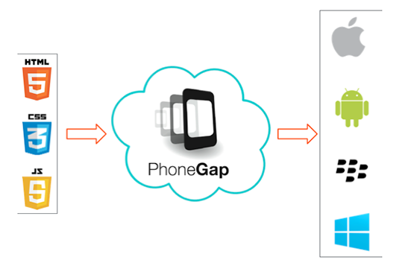

Um Phonegap verwenden zu können, brauchen wir Github und ein Phonegap Login.

Dabei ist aus Entwickler Sicht folgendes von Interesse:

Konfiguration
Icons für die App
Information und Inhalt

Konfirguration
Unsere Konfiguration besteht aus einer Datei config.xml. Diese Datei enthält alle Info zur Kompilierung der App. Beispiel:

<?xml version = "1.0" encoding = "UTF-8"?>
<widget xmlns = "http://www.w3.org/ns/widgets"
xmlns:gap = "http://phonegap.com/ns/1.0" id = "com.tutorialspoint.onlineviewer" version = "1.0">

<name>Tutorials Point</name>

<description>
Tutorials Point Online Viewer
</description>

<author href = "http://tutorialspoint.com" email = "contact@tutorialspoint.com">
Tutorials Point
</author>

<preference name = "permissions" value = "none"/>

<icon src = "res/icon/android/drawable-ldpi/tp_icon.png"
gap:platform = "android" gap:qualifier = "ldpi" />

<icon src = "res/icon/android/drawable-mdpi/tp_icon.png"
gap:platform = "android" gap:qualifier = "mdpi" />

<icon src = "res/icon/android/drawable-hdpi/tp_icon.png"
gap:platform = "android" gap:qualifier = "hdpi" />

<icon src = "res/icon/android/drawable-xhdpi/tp_icon.png"
gap:platform = "android" gap:qualifier = "xhdpi" />

<icon src = "res/icon/android/drawable-xxhdpi/tp_icon.png"
gap:platform = "android" gap:qualifier = "xxhdpi" />

<icon src = "res/icon/ios/Icon-72.png" gap:platform = "ios" gap:qualifier = ""/>
<icon src = "res/icon/ios/icon-57.png" gap:platform = "ios" width = "57" height = "57" />
<icon src = "res/icon/ios/icon-72.png" gap:platform = "ios" width = "72" height = "72" />
<icon src = "res/icon/ios/icon-57-2x.png" gap:platform = "ios" width = "114" height = "114" />
<icon src = "res/icon/ios/icon-72-2x.png" gap:platform = "ios" width = "144" height = "144" />

</widget>

Erklärung:
Ganze Konfiguration ist in den <widget> Tag gepackt .
Dabei ist
<widget id = ”app_id”>
Dabei ist id die reservierte App-Id in den verschiedenen App-Stores. Es ist der reverse-domain name z.B. com.tutorialspoint.onlineviewer
<widget version = "x.y.z">
Dabei ist die Version wie folgt major.minor.patch.
<name> App Name</name>
Dies ist der Name der App, der unter dem Icon angezeigt wird. Nach diesem Namen kann die App gesucht werden.
<description> App Kurzbeschreibung</description>
<author> Name des Programmierers </author>
<preferences name = "permissions" value = "none">
Hier können Einstellungen wie FullScreen, BackgroundColor und Orientierung der App. Dies werden mit Name-Werte-Paare eingestellt z.B. name="FullScreen" value = "true". Wenn keine dieser Optionen notwendig sind, einfach permissions auf none setzen.
<icon>
Erlaubt es ein Icon zu ergänzen. Hier sind viele Wege möglich, aber wir nehmen eine Abkürzung. .src liefert den Pfad zur Image Datei, gap.platform die OS, wo dies Image eingesetzt. Die gap.qualifier ist die Dichte für Adroid Devices. IOS Devices verwednen width und height Parameter.

Icons
There are devices of various sizes having same mobile operating system, so to target an audience of one platform you need to furnish icons of all the mobiles types too. It is important that we prepare icons of exact shapes and sizes as required by particular mobile operating system.
Here we are using the folders res/icon/ios and res/icon/android/drawable-xxxx..
To get this work done fast, you can create a logo of size 1024x1024 and log on to makeappicon.com. This website will help you instantly create logos of all sizes for both android and iOS platform.

